**Конспект занятия-экспериментирования в старшей коррекционной группе**

**Тема: «Удивительные свойства воды»**

Образовательные области: познание, коммуникация, социализация, безопасность.

**Цель**: прививать интерес к самостоятельной исследовательской деятельности

**Задачи по образовательным областям:**

«Познание»

- развитие у детей познавательного интереса, через знакомство с техникой проведения опытов с водой; развивать наблюдательность, способность сравнивать, сопоставлять, делать выводы; продолжать учить читать схемы;

«Социализация»

- умение общаться со сверстниками во время проведения опытов

«Безопасность»

- закрепить правила безопасности при проведении опытов

«Коммуникация»

- развитие самостоятельности у детей в процессе опытов, умение работать в паре

Предполагаемый результат: умение детей проводить опыты, умение делать выводы, умение читать схемы

Предварительная работа: чтение стихотворений о воде, наблюдение на прогулке за лужами, наблюдение за водой в аквариуме, наблюдения за водой (течет, разливается), предшествующее занятие по ознакомлению свойств воды.

Активизировать словарный запас: прозрачная, бесцветная, жидкая, жидкость, без запаха.

*Оборудование: звуки в записи, магнитная доска с изображением схемы свойств воды*

*Материалы: белые халаты, символы свойств воды на доске, салфетки, для каждого ребенка: три пластиковых стакана, с водой, молоком, пустой; камушки, по кусочку лимона на блюдце.*

*Ход занятия: 1 часть*

Воспитатель: - Ребята, послушайте необычные загадки, подумайте и скажите, что это за звуки?

(прослушивание записи: журчание ручейка, шума моря, звука капели)

Воспитатель: - Правильно, а еще можно сказать, что мы слушали звуки воды. Сегодня мы с вами поговорим о воде, узнаем много нового, а так же повторим то, что знаем.

- Ребята, сегодня я хочу пригласить вас в лабораторию. А вы знаете, что такое лаборатория? (Это место, где учёные проводят опыты и ставят эксперименты.)

- Сегодня мы с вами превратимся в таких учёных и будем проводить опыты. Для проведения опытов нам понадобятся некоторые материалы. Посмотрите на наши лабораторные столы, они полностью готовы к работе (весь приготовленный для опытов материал накрыт салфетками). Занимайте свои рабочие места. (Дети рассаживаются по два человека за один стол.) Уберите салфетки.

- Скажите, с чем нам сегодня предстоит работать? (Дети перечисляют всё, что стоит на столе.)

Посмотрите, ребята, это схема свойств воды, результаты наших опытов мы будем отмечать вот такими символами. На доске: три схемы (вода прозрачная, вода жидкая, чистая вода не имеет запаха)

Что это? Вывод: вода прозрачная, вода льется, растекается, чистая вода не имеет запаха.

Сегодня мы будем продолжать опыты с водой.

Воспитатель напоминает правила безопасности при работе:

- аккуратно пользоваться емкостью для воды

- своевременно поддерживать порядок на рабочем столе, подтирать разлившуюся на стол воду

2 часть Экспериментальная

Опыт 1. «Вода прозрачная» (на определение прозрачности и цвета воды).

Воспитатель: - Ребята, перед вами стоят 2 стакана. Скажите что в них налито? (Молоко и вода.)

- Положите в оба стакана камушек. Сравните их, что заметили? В каком стакане видны камни, а в каком нет? Как вы думаете, почему в стакане с молоком камень не виден, а в стакане с водой – виден?

Вывод. Вода прозрачная, можно сказать бесцветная, поэтому сквозь неё видны разные предметы. Молоко непрозрачное, оно белое, мутное, поэтому сквозь него предметы не видны.

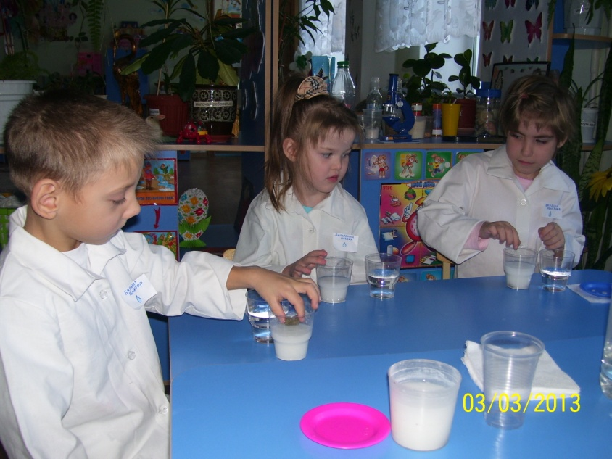

- Отметим результат нашего опыта вот таким символом (педагог крепит к магнитной доске символ прозрачности воды)

- Делать научные открытия дело не из лёгких, поэтому в лабораториях бывают перерывы для отдыха. Неплохо бы немножко отдохнуть и нам. Давайте выйдем из-за своих лабораторных столов и пройдём на ковёр. (Дети располагаются на ковре в произвольном порядке.)

Физкультминутка

Разминая поясницу, мы не будем торопиться.

Вправо, влево повернись, на соседа оглянись. (Повороты в разные стороны.)

Чтобы стать ещё умнее, мы слегка покрутим шеей.

Раз и два, раз и два, закружилась голова. (Вращение головой вправо и влево.)

Раз, два, три, четыре, пять. Ноги надо нам размять. (Приседания.)

Опыт 2. «Вода жидкая, она льется»

Воспитатель: - ребята, вернемся в нашу лабораторию и продолжим наши опыты с водой, чтобы узнать еще одно интересное свойство воды. Перед Вами два стаканчика – один с водой, другой – пустой. Аккуратно перелейте воду из одного стакана в другой. Льётся вода? Почему? (Потому, что она жидкая). Правильно вода жидкая, ее можно перелить, разлить, вода имеет свойство растекаться, поэтому воду называют – жидкостью. Если бы вода не была жидкой, она не смогла бы течь в реках и ручейках, не текла бы из крана. Для того, чтобы дети лучше поняли, что такое «жидкая», предложить им вспомнить, что кисель бывает жидким и густым. Если кисель течёт, мы можем его перелить из стакана в стакан, и мы говорим, что он… жидкий. Если же мы не можем его перелить из стакана в стакан, потому что он не течёт, а выливается кусками, то мы говорим, что кисель… густой.

Вывод: Поскольку вода жидкая, может течь, ее можно переливать из стакана в стакан, её называют жидкостью.

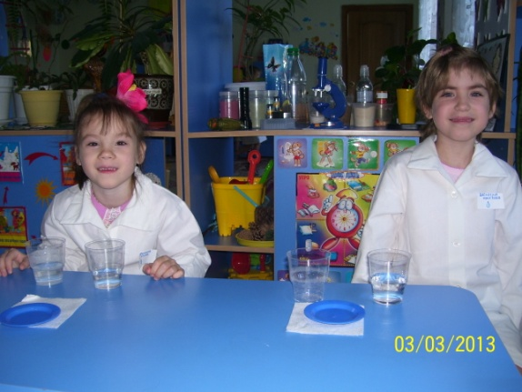 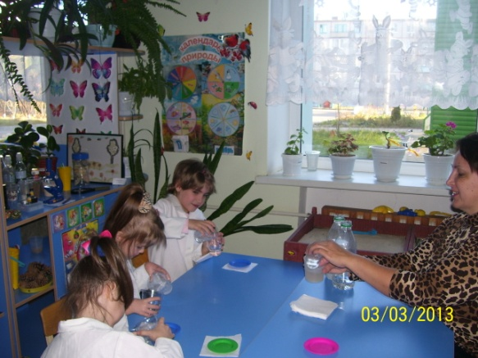

-Отметим результат нашего опыта.

Опыт 3. "У воды нет запаха"

Воспитатель: - Мы с Вами уже выяснили, что вода не имеет цвета, что вода жидкая, а теперь попробуем выяснить, имеет ли чистая вода запах. Перед вами один стакан с чистой водой, понюхайте чистую воду, чем пахнет чистая вода? А теперь, в другой стакан с водой положите кусочек лимона, понюхайте и почувствуйте запах, чем пахнет вода с лимоном (лимоном). Подчеркнуть, что вода из водопроводного крана может иметь запах, так как ее очищают специальными веществами, чтобы она была безопасной для вашего здоровья.

Вывод: чистая вода не имеет запаха, вода может пахнуть лишь, тем, что в нее положили.

- Отметим результат нашего опыта вот таким символом (педагог крепит к магнитной доске символ)

- Ребята, подойдите, пожалуйста, ко мне. Посмотрите на получившуюся таблицу. Расскажите, какие свойства воды мы сегодня открыли в нашей лаборатории. Вода прозрачная, сквозь неё видны все предметы. В спокойном состоянии вода отражает предметы. Чистая вода не имеет запаха. Воду можно перелить, разлить потому что она жидкая, а еще воду называют жидкостью.

Воспитатель: - Ребята, сегодня мы узнали свойства воды. Что запомнилось больше всего?

Ответы детей. Воспитатель дает оценку действиям детей, благодарит за работу.

Подготовила и провела

воспитатель

Тарнопольская Т.Б

г.Камышин 15.10.2013